【规范】

1、建议作业中js代码与html代码完全分离，独立放置在JS文件夹中，使用script标签引入外部链接，这样便于项目管理和后期的代码优化。

【效果】

1. 对闰年的判断不正确，如下图：

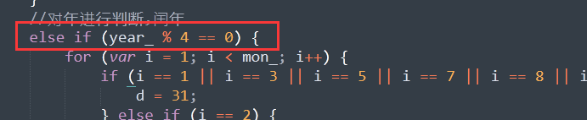

* 判断闰年的条件应该是能够被4整除并且不能被100整除或者能够被400整除，参考下图：

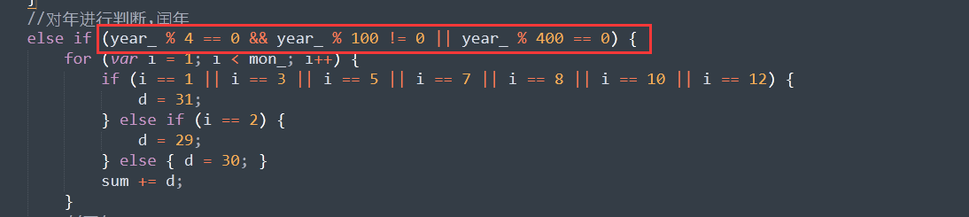

如果还是疑问可以在问答区进行提问，我们的老师会针对你的问题做出解答的。

继续努力加油！